# TastySushi

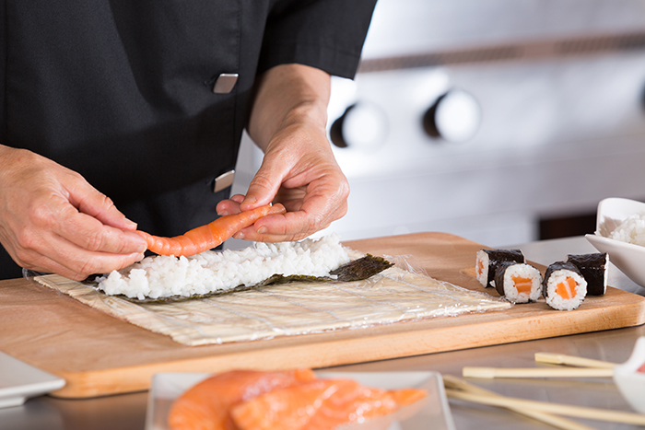

Sushi-restauranten TastySushi trenger nettsider for å vise sine produkter. I denne case-mappen ligger diverse bilder som skal brukes. Du/dere skal lage noen første nettsider for TastySushi ifølge kravspesifikasjonen nedenfor.

## Nettsider

* **Forside:** visning av alle rettene
* **Søk-side:** Bruker skal kunne søke på retter etter kategori (maki, wrap osv.)
* **Lokasjoner:** Side som viser alle restaurantene de har og hvor (by, adresse osv.)
* **Andre sider?:** er det noen andre nettsider med diverse informasjon som kan være interessant å ta med?

## Informasjonen (array med objekter)

**Rett:** Det er en del informasjon som må med hver rett. Ha blant annet med name, price og image. Legg til annen informasjon du mener er relevant å ta med.

**Lokasjoner:** adressen og kontaktinfo.

## Krav

* Løsningen må være responsiv med bruk av Bulma
* Løsningen skal være godt strukturert og enkel å videreutvikle for andre utviklere; dette er med tanke på mapper og kode. Kommenter koden din tilpasset medutviklere.

Oslo, 04.03.21